PRÁCTICA No. 2 RECTIFICADORES

# OBJETIVO:

* Analizar el funcionamiento de los diferentes rectificadores con diodos.
* Analizar el comportamiento de los diferentes rectificadores con filtro de integración.
* Interpretar los valores obtenidos y compararlos con los valores teóricos.

# MATERIAL:

|  |  |
| --- | --- |
| 1 | Tablilla de experimentación. (ProtoBoard) |
| 4 | Diodos 1N4003 |
| 1 | Transformador de 12 V a 1 A con derivación  central |
| 1.5 | Mts de cable dúplex del No. 14 |
| 1 | Clavija |

|  |  |
| --- | --- |
| 1 | Cinta de aislar |
| 1 | Resistencia de 100  a 10 W |
| 1 | Resistencia de 22  a 25 W |
| 1 | Capacitor electrolítico de 470 F a 50 V |
| 1 | Capacitor electrolítico de 2200 F a 50 V |

**EQUIPO:**

|  |  |
| --- | --- |
| 1 | Multímetro |
| 1 | Osciloscopio de propósito general |
| 2 | Puntas BNC-Caimán para osciloscopio. |

|  |  |
| --- | --- |
| 6 | Puntas caimán-caimán |
| 1 | Juego de Puntas de multímetro |
| 1 | Cable de alimentación |

# DESARROLLO EXPERIMENTAL

* **Transformador**

Arme el siguiente circuito:

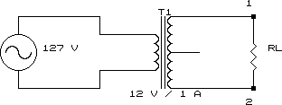

Coloque una resistencia de carga según la tabla y mida con el voltaje en las terminales 1 y 2 del circuito en la opción CA.

|  |  |
| --- | --- |
| RL | Vrms |
| 100  |  |
| 22  |  |

# Rectificador de media onda.

Arme el siguiente circuito:

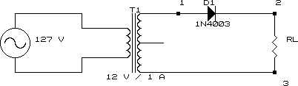

Coloque una resistencia de carga (RL) de 100 .

Mida el voltaje a la salida del transformador (VT) en la opción CA del multímetro en las terminales 1 y 3 del circuito y posteriormente el voltaje de la resistencia de carga (V0) en la opción CD del multímetro en las terminales 2 y 3.

VT = , V0 = y calcular I0 =

Posteriormente coloque el canal 1 del osciloscopio en las terminales 1 y 3 y el canal 2 en los puntos 2 y 3 y dibuje las señales que se obtienen a la entrada y la salida del rectificador. Ambos canales deben de estar en la opción de CD.



V/div canal 1

V/div canal 2

mseg/div

Obtener el voltaje pico del transformador de la señal del canal 1. VP =

Obtener el voltaje pico menos el voltaje del diodo del canal 2.

VP – VD =

# Rectificador de media onda con filtro de integración

Arme el siguiente circuito:

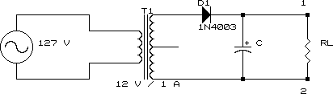

Coloque una resistencia de carga de 100  y el capacitor según la tabla.

Mida el voltaje de la resistencia de carga (V0) en la opción CD del multímetro en las terminales 1 y 2 y calcule la corriente de salida (I0).

Posteriormente coloque el canal 1 del osciloscopio en las terminales 1 y 2 en la opción de AC y mida el voltaje de rizo del rectificador (V0).

|  |  |  |  |
| --- | --- | --- | --- |
| Capacitor | V0 | I0 | V0 |
| 470 F |  |  |  |
| 2200 F |  |  |  |

Dibujar el canal 1 con capacitor de 470 F. Dibujar el canal 1 con capacitor de 2200 F.



V/div canal 1

mseg/div

V/div canal 1

mseg/div

3 Dr. Oscar Carranza Castillo

# Rectificador de onda completa con dos diodos.

Arme el siguiente circuito:

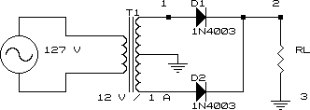

Coloque una resistencia de carga (RL) de 100 .

Mida el voltaje a la salida del transformador (VT) en la opción CA del multímetro en las terminales 1 y 3 del circuito y posteriormente el voltaje de la resistencia de carga (V0) en la opción CD del multímetro en las terminales 2 y 3.

VT = , V0 = y calcular I0 =

Posteriormente coloque el canal 1 del osciloscopio en las terminales 1 y 3 y el canal 2 en los puntos 2 y 3 y dibuje las señales que se obtienen a la entrada y la salida del rectificador. Ambos canales deben de estar en la opción de CD.



V/div canal 1

V/div canal 2

mseg/div

Obtener el voltaje pico del transformador de la señal del canal 1. VP =

Obtener el voltaje pico menos el voltaje del diodo del canal 2. VP/2 – VD =

# Rectificador de onda completa con dos diodos con filtro de integración

Arme el siguiente circuito:

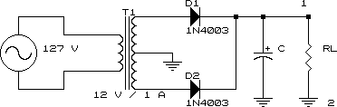

Coloque una resistencia de carga de 100  y el capacitor según la tabla.

Mida el voltaje de la resistencia de carga (V0) en la opción CD del multímetro en las terminales 1 y 2 y calcule la corriente de salida (I0).

Posteriormente coloque el canal 1 del osciloscopio en las terminales 1 y 2 en la opción de AC y mida el voltaje de rizo del rectificador (V0).

|  |  |  |  |
| --- | --- | --- | --- |
| Capacitor | V0 | I0 | V0 |
| 470 F |  |  |  |
| 2200 F |  |  |  |

Dibujar el canal 1 con capacitor de 470 F. Dibujar el canal 1 con capacitor de 2200 F.



V/div canal 1

mseg/div

V/div canal 1

mseg/div

# Rectificador de onda completa tipo puente.

Arme el siguiente circuito:

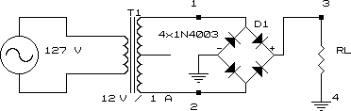

Coloque una resistencia de carga (RL) de 100 .

Mida el voltaje a la salida del transformador (VT) en la opción CA del multímetro en las terminales 1 y 2 del circuito y posteriormente el voltaje de la resistencia de carga (V0) en la opción CD del multímetro en las terminales 3 y 4.

VT = , V0 = y calcular I0 =

Coloque el canal 1 del osciloscopio en las terminales 1 y 2, y dibuje la señal que se obtiene, posteriormente desconecte el canal 1 y coloque el canal 2 del osciloscopio en las terminales 3 y 4 y dibuje la señal que se obtiene. Ambos canales deben de estar en la opción de CD.

**Nota:** No conectar ambos canales del osciloscopio al mismo tiempo en este circuito, debido a que se generaría un corto.



V/div canal 1

V/div canal 2

mseg/div

Obtener el voltaje pico del transformador de la señal del canal 1. VP =

Obtener el voltaje pico menos el voltaje del diodo del canal 2. VP – 2VD =

# Rectificador de onda completa tipo puente con filtro de integración

Arme el siguiente circuito:

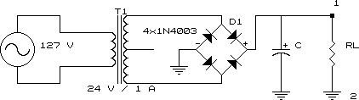

Coloque una resistencia de carga de 100  y el capacitor según la tabla.

Mida el voltaje de la resistencia de carga (V0) en la opción CD del multímetro en las terminales 1 y 2 y calcule la corriente de salida (I0).

Posteriormente coloque el canal 1 del osciloscopio en las terminales 1 y 2 en la opción de AC y mida el voltaje de rizo del rectificador (V0).

|  |  |  |  |
| --- | --- | --- | --- |
| Capacitor | V0 | I0 | V0 |
| 470 F |  |  |  |
| 2200 F |  |  |  |

Dibujar el canal 1 con capacitor de 470 F. Dibujar el canal 1 con capacitor de 2200 F.



V/div canal 1

mseg/div

V/div canal 1

mseg/div

# ANÁLISIS TEORICO.

Realizar el análisis teórico de todos los circuitos anteriores.

* Rectificador de media onda.
* Rectificador de media onda con filtro de integración
* Rectificador de onda completa con derivación central
* Rectificador de onda completa con derivación central con filtro de integración
* Rectificador de onda completa tipo puente
* Rectificador de onda completa tipo puente con filtro de integración.

Con sus respectivos cambios de resistencias y capacitores según sea caso.

# ANÁLISIS SIMULADO

Realizar el análisis simulado en el Pspice de todos los circuitos anteriores.

* Rectificador de media onda.
* Rectificador de media onda con filtro de integración
* Rectificador de onda completa con derivación central
* Rectificador de onda completa con derivación central con filtro de integración
* Rectificador de onda completa tipo puente
* Rectificador de onda completa tipo puente con filtro de integración.

Con sus respectivos cambios de resistencias y capacitores.

# COMPARACIÓN DE LOS RESULTADOS TEÓRICOS, PRÁCTICOS Y SIMULADOS.

Analizar todos los valores y dar una explicación de las variaciones ó diferencias que existan en los valores obtenidos en lo teórico, simulado y práctico.

# CUESTIONARIO

1. Menciona la importancia de los rectificadores de voltaje
2. Explica la diferencia que existe entre un rectificador de media onda y uno de onda completa.
3. ¿Cuál es la diferencia de un rectificador de onda completa con derivación central y del tipo puente?
4. ¿Cómo se mide el voltaje de salida del rectificador?
5. ¿Cómo se mide el voltaje de rizo del rectificador?

# CONCLUSIONES

Dar sus conclusiones de los circuitos armados, comparando los resultados teóricos, simulados y experimentales (Conclusiones individuales).